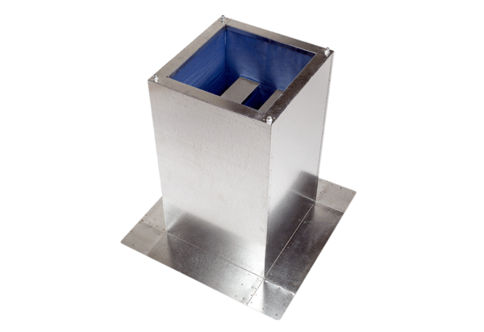Цокольный шумоглушитель SD 18Комплект поставки: 1 штукАссортимент: C
Номер артикула: 0092.0337Изготовитель: MAICO

